Temat: Wiosenkowo, fiołkowo.
- Wiosenne rebusy – utrwalenie litery „h”, ćwiczenia w czytaniu sylabami.
Nauczyciel układa kolejno sylaby, dzieci dokładają wybrane swoje sylaby tak, aby powstał wyraz.
Wzór: ha- sło, ha- mu -lec, ha- mak
Sylaby dla nauczyciela: „ha”, „ham”, „har”, „he”, „her”, „hi”, „ho”, „hu”.
Sylaby dla dzieci: „mak”, „mu”, „lec”, „sło”, „bit”, „la”, „łas”, „bur”, „ger”, „fa”, „mo”, „nia”, „ca”, „li”, „kop”, „ter”, „ba”, „ta”, „gie”, „na”, „sto”, „ria”, „do”, „wla”, „tel”, „ba”, „mor”, „ra”, „gan”.
Wyrazy do ułożenia: „hamak”, „hamulec”, „hasło”, „habit”, „hala”, „hałas”, „hamburger”, „harfa”, „harmonia”, „heca”, „helikopter”, „herbata”, „higiena”, „historia”, „hodowla”, „hotel”, „huba”, „humor”, „huragan”.
- Wiosenna matematyka- karty pracy
- Praca z książką
Sześciolatki: KP 70,71,72,73, Policzanki: jedna wybrana karta pracy
Pięciolatki: KP 50,51 Policzanki: jedna wybrana karta pracy
Czterolatki: KP 51
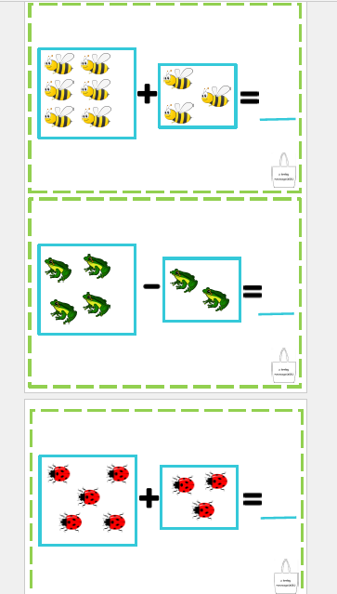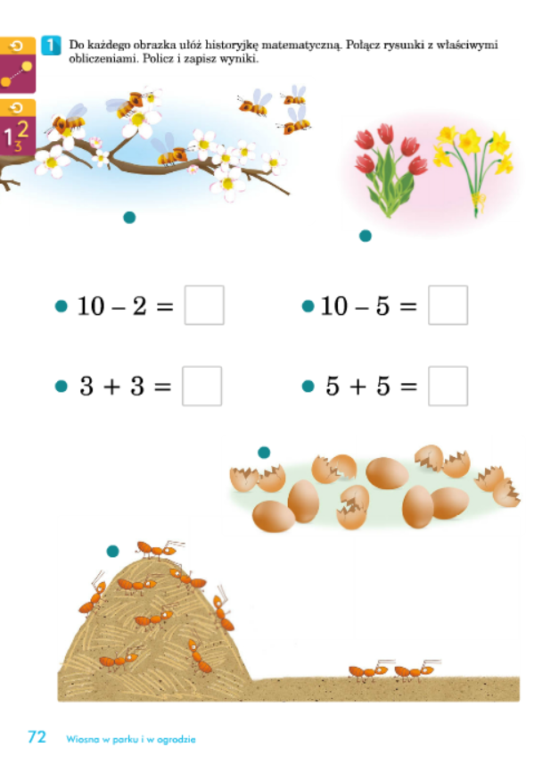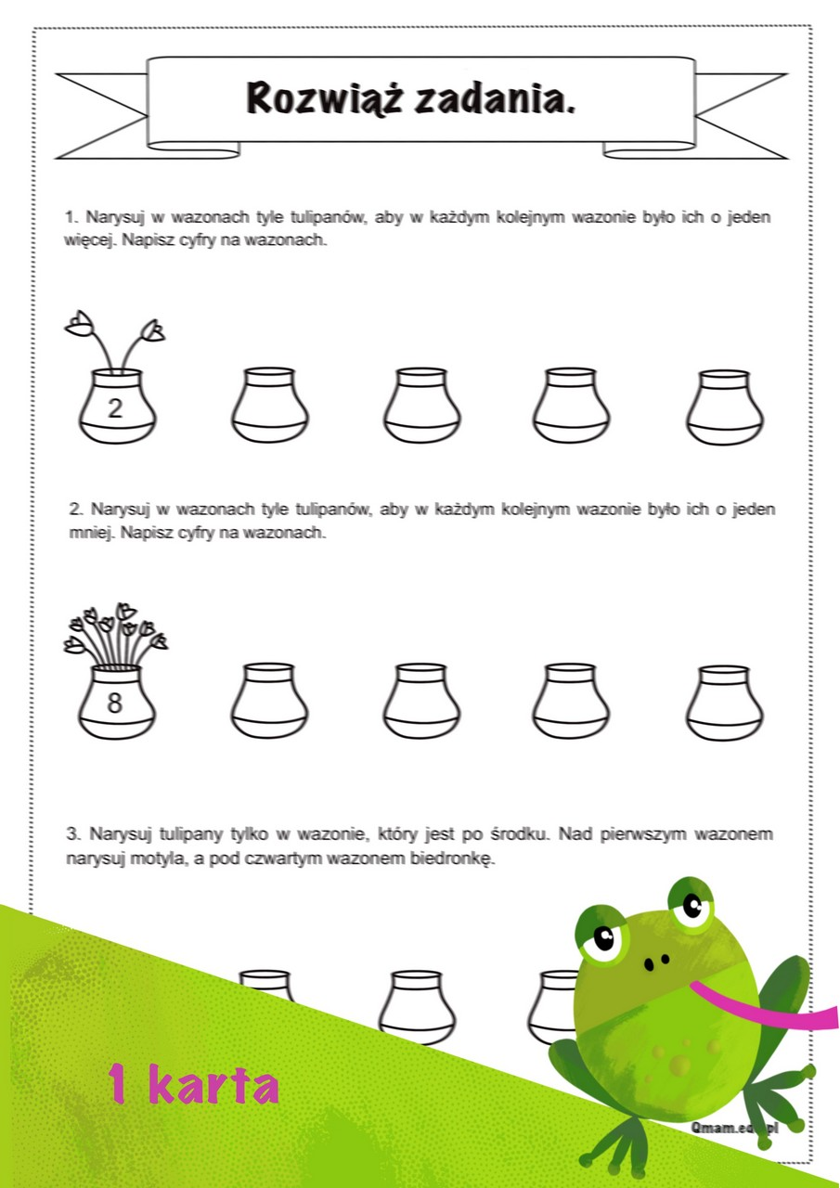

„ha”, „ham”, „har”, „he”, „her”, „hi”, „ho”, „hu”.
„mak”, „mu”, „lec”, „sło”, „bit”, „la”, „łas”, „bur”, „ger”, „fa”, „mo”, „nia”, „ca”, „li”, „kop”, „ter”, „ba”, „ta”, „gie”, „na”, „sto”, „ria”, „do”, „wla”, „tel”, „ba”, „mor”, „ra”, „gan”.

